游戏名称：节目表演
地点：鸣鹤园亭子中

记得带一支笔！

游戏规则：
1）先分出一个队员来猜，剩余的队员负责表演。向负责表演的队员解释游戏规则，即表演过程中不可以出声，仅可用肢体动作，希望能够完整地表演故事之后再让队友猜故事名称。之后让成员选择一份剧本进行演绎，可一人分饰多角，可先商议准备一分钟。若猜对则在地图相应位置打勾，若没有则打叉。
2）教成员打“松树”的手语（亭子外鸣鹤园的石碑旁就有一颗），并令其站在松树下打着手语拍照留念~（不止一个动作的话可以不同人打不同的动作）
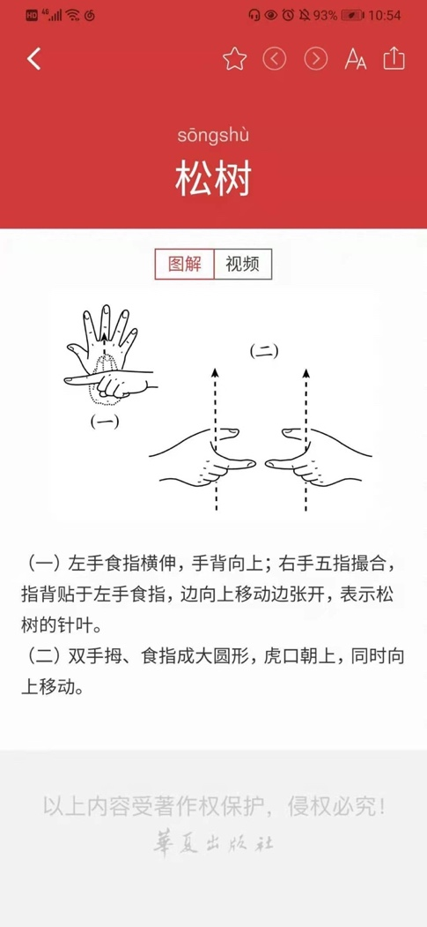

三队都来过之后就可以回理教419啦~辛苦！

